ГОСУДАРСТВЕННОЕ БЮДЖЕТНОЕ УЧРЕЖДЕНИЕ ДОПОЛНИТЕЛЬНОГО ОБРАЗОВАНИЯ «ЭКОЛОГО-БИОЛОГИЧЕСКИЙ ЦЕНТР» МИНИСТЕРСТВА ПРОСВЕЩЕНИЯ, НАУКИ И ПО ДЕЛАМ МОЛОДЕЖИ КАБАРДИНО-БАЛКАРСКОЙ РЕСПУБЛИКИ

КАБАРДИНО-БАЛКАРСКАЯ РЕСПУБЛИКА, г.о. НАЛЬЧИК

Объединение «Экосистемы Хазнидонского ущелья»

К СОСТОЯНИЮ ЛЕДНИКОВ В ХАЗНИДОНСКОМ УЩЕЛЬЕ

Авторы:
Боготова Дарина Тахировна, 9 класс
Шорохов Владимир Валерьевич, 9 класс

Руководитель:
Берданова Елена Ивановна, педагог дополнительного образования. ГБУ ДО «ЭБЦ» Минпрсещения КБР

Консультант: Гузеев Хусейн Юсупович, к.б.н., зам.директора по УВР ГБУ ДО «ЭБЦ» Минпросвещения КБР

Нальчик, 2022 г.

ОГЛАВЛЕНИЕ

 | Введение | 3
Глава I | Краткий обзор литературы | 5
1.1 | Определение термина ледники. Строение ледников | 5
1.2 | Методы мониторинга состояния ледников | 6
1.3 | Роль и значение | 6
Глава II | Материалы и методы исследований | 7
2.1 | Описание места исследования | 7
2.2 | Геологическое строение | 7
2.3 | Объект исследования | 8
2.4 | Методы исследования | 10
Глава III | Результаты исследования | 11
 | Выводы | 16
 | Заключение: планируемый результат | 17
 | Список использованных источников и литературы | 19
 | Приложение | 20

Введение
Актуальность. Еще М. В. Ломоносов говорил о «морозном слое атмосферы» [2]. Ледники находятся на поверхности раздела литосфера — атмосфера. Наземное оледенение откликается на изменения климатических условий. Они – важный индикатор того, что происходит с климатом на планете. Ледники влияют на нашу жизнь. За прошедшие тридцать лет учёные зафиксировали резкое изменение глобального климата. Тающие ледовые массы прекращают охлаждение окружающей среды, а это, в свою очередь, угрожает нам глобальным потеплением климата [3]. Так, по прогнозу в опубликованном в Женевском докладе, подготовленном Всемирной метеорологической организацией (ВМО), Азия к 2050 году может лишиться из-за потепления климата от 20% до 40% массы горных ледников, и это напрямую скажется на жизни около 750 млн человек [9].
Современные ледники покрывают площадь свыше 16 млн км2, около 11 % суши. В них сосредоточено более 25 млн км3 льда — почти две трети объёма пресных вод на планете. Ледники привлекают к себе внимание как ресурс пресной воды и в связи с угрозой опасных гляциальных явлений. В обоих случаях они выступают в роли нестабильных природных объектов.
Таким образом, чувствительность оледенения к изменению климата и потенциально значительные для человечества последствия его деградации требуют надежных оценок изменения состояния ледников в условиях изменяющегося климата.
В настоящее время существует необходимость государственной программы по планированию мероприятий для создания эффективной системы гляциологического мониторинга за состоянием ледников.
Для получения таких оценок и для изучения остающихся неопределенностей необходимы данные мониторинга и соответствующий комплекс методов [3].
Цель работы: мониторинг состояния ледников в Хазнидонском ущелье.
Поскольку тема исследования связана с палеонтологией и гляциологией, что в свою очередь тесно связано с геологией, то перед нами стоят как биологические, химические, так и геологические задачи: изучение геологического строения Хазнидонского ущелья; наземные наблюдения за ледниками — определение положения концов горных ледников, а также определение положения ледниковых берегов с нанесением их на карту; определение текущего положения краев ледников и рельефа их поверхности, их изменения во времени («колебания ледников»); стандартные метеорологические наблюдения на поверхности ледника и вблизи его бортов или ниже конца; измерения стока с ледников на створе у его конца; изучение тектонической структуры ледников по выходам слоев на поверхность; исследование свежих ледниковых отложений — морен — с определением их возраста по лишайникам на камнях (лихенометрия) или возраста выросших на них кустарников или деревьев (дендрохронология); изучение химического состава льда и ледникового стока.
Объект исследования. Ледники на территории России сокращаются, так как горные ледники повсеместно отступают. Температура внутри ледяной толщи растет, что приводит к их неустойчивости. Именно поэтому в 2018 году сразу две экспедиции в рамках проекта «Память ледников» работали в России — на горе Белуха на Алтае и на Западном плато на Эльбрусе с участием специалистов из Института географии РАН. Есть гипотеза, что стремительное сокращение ледников на Кавказе в последние 20 лет обусловлено в большей степени изменением интенсивности приходящей радиации [5]. Изучить все ледники невозможно, на это просто не хватит ресурсов. Поэтому специалисты делают упор на исследование «опорных» ледников – ледниковых масс, средних по своим параметрам для определённой территории или страны. В России таким ледником считается Джанкуат (Нацпарк «Пртэдьбрусье», КБР). Здесь находится единственная гляциологическая станция в России, которая функционирует бесперебойно с 1951 года [4].
Для расширения «кругозора» в качестве объектов исследования нами было выбрано Хазнидонское ущелье, где расположены ледники Хазни, Галдор, Айхва (ООПТ «Кабардино-Балкарский Высокогорный Государственный заповедник) (рис. 1).
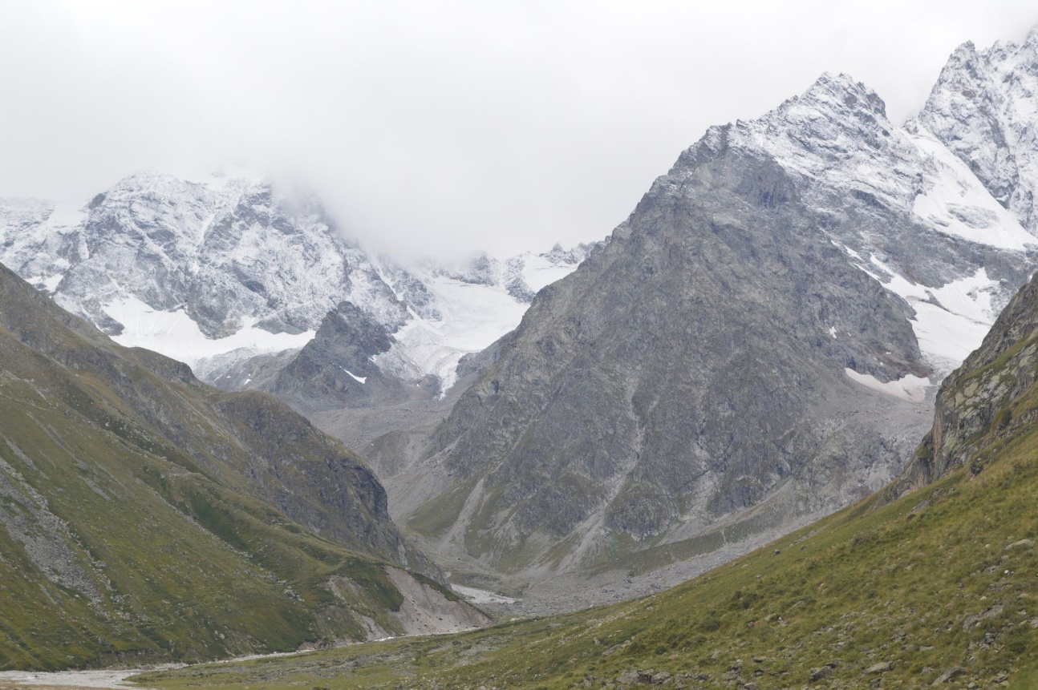
Рисунок 1. Хазни, Галдор, Айхва (ООПТ «Кабардино-Балкарский Высокогорный Государственный заповедник) (фото. Гузеев Х.Ю.)
Новизна исследования: В Кабардино-Балкарии Хазнидонское ущелье является наименее изученным в биологическом, геоэкологическом аспектах. Кроме того, гляциологи – не альпинисты, однако и здесь необходима специальная подготовка для работы в условиях высокогорья. Выбранные ледники находятся на средних высотах, что облегчает наши исследования.
Место исследования: Малые ледники (Айхва, Галдор и Хазни) находятся в горах сорокакилометрового Суганского массива, который простирается от западной границы Северной Осетии с Кабардино-Балкарией до долины р. Урух, средние высоты которого достигают 3800 м над уровнем моря. Его высочайшие вершины, достигающие около 4500 м, поднимаются на 1000 м выше снеговой границы. Все его перевалы, даже самые низкие и сравнительно легко доступные, расположены выше 3300 м (рис. 2).
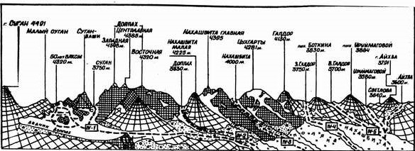
Рисунок 2. Панорама Суганского хребта с Юга [1]

ГЛАВА I. ОБЗОР ЛИТЕРАТУРЫ
1.1 Определение термина ледники. Строение ледников
Ледник — масса льда преимущественно атмосферного происхождения, испытывающая вязкопластическое течение под действием силы тяжести и принявшая форму потока, системы потоков, купола (щита) или плавучей плиты. Образуются ледники в результате накопления и последующего преобразования твёрдых атмосферных осадков (снега) при их положительном многолетнем балансе.
Общим условием образования ледников является сочетание низких температур воздуха с большим количеством твёрдых атмосферных осадков, что имеет место в холодных странах высоких широт и в вершинных частях гор. Преобразование снега в фирн, а затем в лёд, может идти как при отрицательной температуре, так и при температуре таяния (фирн — это прошлогодний снег на леднике).
На леднике выделяют в верхней части область питания (аккумуляции) и в нижней части область расхода (абляции), то есть области с положительным и отрицательным годовым балансом массы. Эти две области разделяет граница питания, на которой накопление льда равно его убыли. Избыток льда из области питания перетекает вниз в область абляции и восполняет там потери массы, связанные с таянием, испарением и механическим разрушением.
В зависимости от изменяющихся во времени соотношений аккумуляции и абляции происходят колебания положения края ледника. В случае существенного усиления питания и превышения его над таянием, край ледника продвигается вперёд — ледник наступает; при обратном соотношении ледник отступает. При длительно сохраняющемся равновесии питания и расхода край ледника занимает стационарное положение.
Кроме таких вынужденных колебаний, прямо связанных с балансом массы, некоторые ледники испытывают быстрые подвижки (пульсации, сёрджи), которые возникают как результат процессов внутри самого ледника — скачкообразных перестроек условий на ложе и перераспределения вещества между областями аккумуляции и абляции без существенного изменения общей массы льда [6].

1.2 Методы мониторинга состояния ледников
За температурой воздуха мы наблюдаем всего 150 лет, за ледниками и того меньше. Первые работы на ледниках стали проводить в конце XIX века в Альпах. А проводить систематические наблюдения на ледниках начали, может быть, 60 лет назад.
Наблюдение за балансом массы ледника — это изучение соотношения прихода и расхода льда на леднике. Сейчас широко развиваются косвенные методы оценки баланса массы ледников по данным ледниковых кернов. Не так давно начали наблюдения за ледниками непосредственно количественными оценками. Первые карты, например, на Кавказе появились в конце XIX века. Они были недостаточно точными, но уже есть с чем сравнивать. И если взять несколько временных срезов, то все говорит о том, что за последние 15 лет скорость деградации ледников существенно увеличилась.
Есть горные районы, где можно насчитать несколько ледников с положительным балансом массы, которые продолжают только наступать, например, в Скандинавии. Его край наступает и продвигается вперед по долине, увеличивая свою площадь. Но многие ледники худеют, то есть утончаются, потому что становится теплее, незаметно изменяются в размерах. Ледники худеют, но при этом край ледника может быть стабильным. А на самом деле убыль льда постоянно растет [7].

1.3 Роль и значение ледников
Изучением природных льдов на поверхности Земли – в частности, ледников – занимается наука гляциология. Её специалисты изучают процессы появления ледников, их поведение и причины таяния ледниковых масс, что особенно важно в эпоху глобального потепления. Именно исследование ледников помогает «диагностировать» изменение климата на планете благодаря тому, что они очень чувствительны к колебаниям температуры. За последние 30 лет учёные зафиксировали резкое изменение глобального климата. Отличить естественные изменения климата от антропогенных невозможно. Глобальный климат и его связь с глобальной погодой – система многофакторная. На сегодняшний день все климатические процессы активированы, поэтому в любой момент потепление может резко смениться похолоданием. Необходимо понимание природы причин глобального изменения климата. Изучение кернов ледников поможет нам разобраться в этом.
Потепление ведет к таянию ледников, а тающие ледники, в свою очередь прекращают охлаждение окружающей среды, что грозит нам глобальным потеплением климата: получается замкнутый круг…
Движение ледников постоянно меняет поверхность земной коры, которая прогибается под их тяжестью. Это, в свою очередь, влияет на рельеф.

ГЛАВА II. МАТЕРИАЛЫ И МЕТОДЫ ИССЛЕДОВАНИЙ
2.1 Описание места исследования
Хазнидон — река в Кабардино-Балкарии и Северной Осетии. Длина реки — 42 км, площадь её водосборного бассейна — 232 км². Исток реки расположен на высоте более 3000 м в ледниках Кабардино-Балкарского высокогорного заповедника, впадает в реку Урух (бассейн Терека). На всём протяжении имеет горный характер. Питание в основном ледниковое. Крупнейшие притоки Лахумедон и Туяга.
На реке расположены лишь 2 населённые пункты: Ташлы-Тала (КБР) и Хазнидон (РСО) (рис.3), что говорит о незначительном антропогенном влиянии на экосистемы Хазнидонского ущелья.
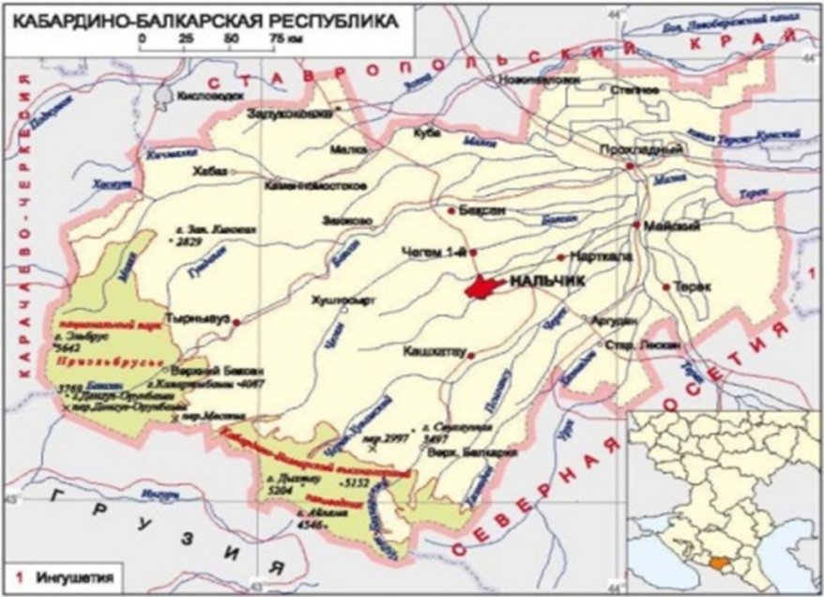
Рисунок 3. Местоположение реки Хазнидон
Долина реки Хазнидон замыкается с юга водораздельным Суганским хребтом с вершинами: Нахашбита, Цухгарты, Галдор, Боткина, Уруймаговой и Айхвы (рис.2).

2.2 Геологическое строение
Суганский хребет — горный хребет на Центральном Кавказе на территориях Кабардино-Балкарии и Северной Осетии, расположенный между бассейнами Черека-Балкарского на западе и Уруха на востоке, южная граница проходит вдоль долин Карасу, Ахсу и Харесидон. Протяженность около 23 км, является частью Бокового хребта (рис. 4), расположенного севернее Главного Кавказского хребта, северные склоны хребта находятся в Кабардино-Балкарии южные - частично, расположены в Северной Осетии.
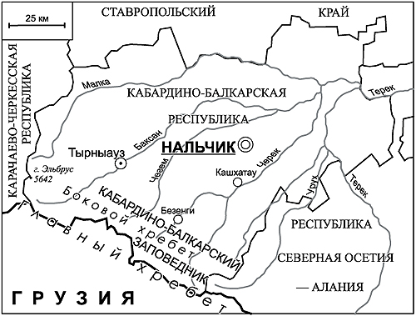
Рисунок 4. Орогидрографическая схема
На территории Кабардино-Балкарской Республики развиты отложения всех геологических систем от докембрийских и четвертичных включительно.
Главный и Боковой хребты сложены породами древнего кристаллического комплекса - докембрийскими кристаллическими сланцами и в основном докембрийскими гранитами, так называемыми гранитами Главного хребта. На древнем кристаллическом комплексе залегают частично еще сохранившиеся нижнеюрские глинистые сланцы [8].
Боковой хребет наиболее высокий из всех хребтов Большого Кавказа. По характеру рельефа он представляет нагорный, сильно расчлененный реками на ряд горных массивов и гряд с вершинами, достигающими более 5000 м.

2.3 Объект исследования
Большая часть оледенения Суганского хребта приходится на северные склоны, с южной же стороны (РСО) хребет имеет незначительную оледенелость, эти ледники в последние годы сильно потеряли в мощности. На северных склонах хребта (КБР) ледники значительно мощнее и длиннее.
Существуют многообразные классификации ледников. Большинство из них морфологические или морфолого-динамические, использовавшиеся в основном при составлении каталогов ледников. Согласно отечественной морфологической классификации, применявшейся при составлении Каталога ледников СССР [6]., исследуемый ледники относятся к «Горным ледниам» (горное оледенение). Это наземные ледники, залегающие в горном рельефе, объединённые по морфологическим признакам. Форма ледников зависит от подстилающего рельефа, их движение определяется в основном силой стока.
Сходные схемы существуют во Всемирной службе слежения за ледниками (WGMS) и новом проекте каталогизации ледников (GLIMS). Кроме того, есть геофизическая классификация ледников, учитывающая географическое и климатическое положение ледников, их температурный режим и содержание воды во льду. В нашем случае – это высокогорные ледники: в области аккумуляции состоят из холодного и сухого льда, а в области абляции из тёплого и влажного [6].
Ледник Галдор
Поверхность ледника во многих местах сильно разорвана трещинами и закрыта снегом. Ледник разорван поперечной трещиной на две части. В месте слияния западной и восточной ветвей ледника Северный Галдор встречается открытый ледовый склон. Конец языка ледника разделен скальными хицанами на две части. Западный конец спускается крутым скатом. Восточный конец положе, большей частью закрыт снегом. Он расположен у подножия пика Уруймаговой (рис.5) [1].
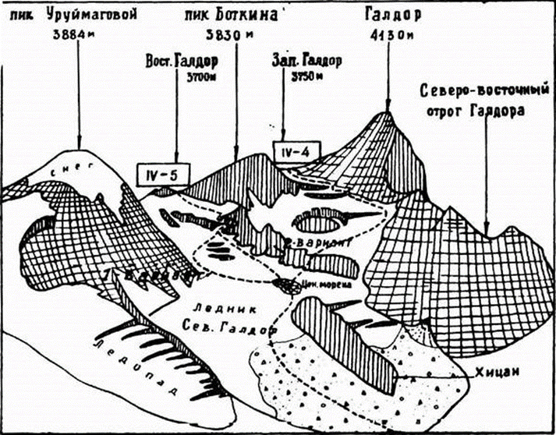
Рисунок 5. Перевала Восточный и Западный Галдор, вид с Севера [1]
Ледник Хазны
Затем по осыпям и моренам мы попадаем на морены ледника Хазны, который питает реку Хазнидон, в одноименном ущелье (рис.6) [1].
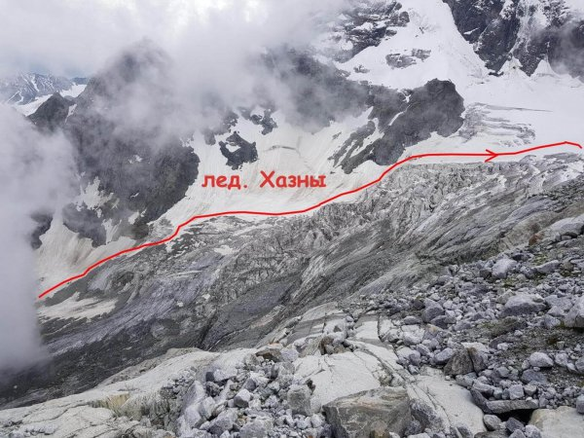
Рисунок 6. Ледник Хазны, вид с Севера [1]

Ледник Айхва
Современное оледенение на Айхва-Белагском горном узле развито слабо. От древнего мощного оледенения, покрывавшего несколько тысяч лет назад склоны, остались лишь небольшие ледники общей площадью около 3 кв. км, так, один из них - ледник Айхва у северо-западного подножия одноименной вершины. Он состоит из трех потоков, из которых западный уже почти отделился в самостоятельный ледник, а два других — северный и южный — соединены между собой и лежат под западными склонами Белагского хребта. Раньше ледник Айхва соединялся с соседним ледником Северный Галдор, но в настоящее время они разделились. Конец ледника Айхва расположен у подножия «бараньих лбов» (3000м) (рис.7) [1].
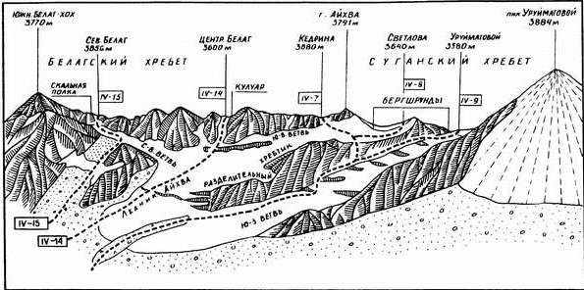
Рисунок 7. Белаг-Айхвийский горный узел (вид с СЗ) [1]

2.4 Методы исследования
Ход исследования координируется сотрудниками ФБГУ КБВГЗ, МЧС КБР и медицины катастроф, Молодежным Клубом «ЮНЭК» РГО РФ. Исследование проводится в соответствии с программой учебно-исследовательского практикума «Палеоархив Хазнидонского ущелья» ГБУ ДО «Эколого-биологический центр» Министерства просвещения, науки и по делам молодежи КБР детским объединением «Экосистемы Хазнидонского ущелья».
Отступление и наступление ледников должно вести за собой изменение площади ледниковой массы. Однако, наступая, ледниковая масса может «распластываться» и утончаться, а отступая, напротив, – «поджиматься» и утолщаться. В обоих случаях площадь ледника изменяться не будет. Поэтому для гляциологов намного важнее измерять его массу. Для этого в науке существует такой термин, как баланс массы. Он определяет соотношение прихода и расхода массы снега и льда на леднике – то есть между количеством наледи, появившейся за зиму, и тем, что успело растаять за лето. Баланс массы – важный параметр в гляциологии, ради которого и изучаются ледники [4].
Но изучение баланса массы требует больших усилий. Чтобы провести необходимые замеры в районе одного ледника, учёные должны провести «в поле» как минимум полгода. Ещё лучше – пробыть там на протяжении целого года.
В связи с невозможностью технически осуществить непрерывное пребывание на леднике, на первом этапе проекта мы ограничились изучением изменения площади ледниковой массы в динамике с помощью программ Google Earth Pro и Bing Maps. Проект компании Google, в рамках которого в сети Интернет были размещены спутниковые изображения всей земной поверхности, предоставляет в открытое пользование фотографии регионов, которые имеют высокое разрешение.
Google Earth - программа, которая используют комбинированные изображения для формирования единой картинки и представляет ее в виде интерактивной карты Земли.

ГЛАВА IV. РЕЗУЛЬТАТЫ ИССЛЕДОВАНИЯ
Экспедиции к ледникам под эгидой Молодежного клуба ЮНЭК РГО намечались на осенний период, когда прекращается интенсивное таяние ледников. Однако, из-за погодных условий не удалось осуществить полный комплекс полевых исследований (прил.1, рис.1).
Поэтому на первом этапе развития нашего проекта мы остановились именно на мониторинге площади ледников с помощью программ Google Earth Pro и Bing Maps (прил.1, рис.2,3). К сожалению, отчетливые космические снимки можно обработать только, начиная с 2004г. Последние снимки датируются 2011г. Результаты исследований представлены в таблицах 1,2.
Таблица 1
Мониторинг деградации площади ледников Хазни, Галдор, Айхва за 2004-2011гг. с помощью программы Google Earth Pro
2004 | 2009 | 2011
ХАЗНИ
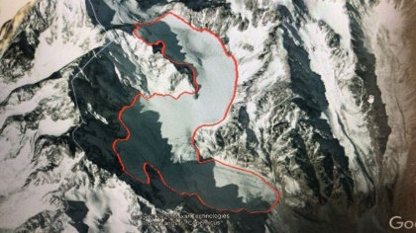 | 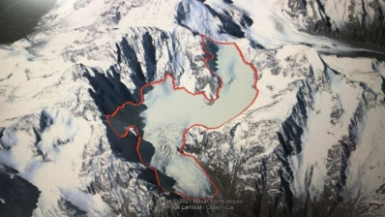 | 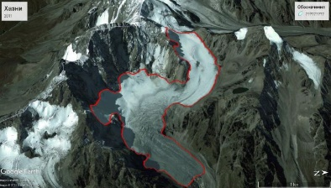
ГАЛДОР
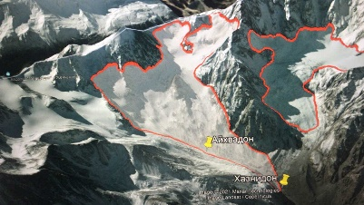 | 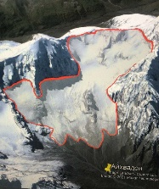 | 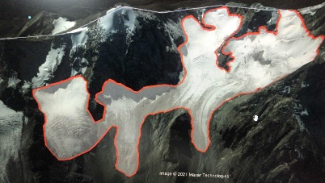
АЙХВА
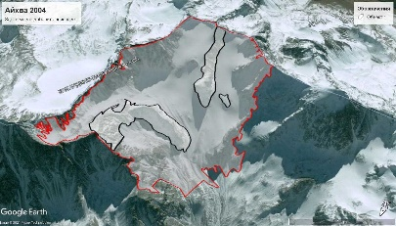 | 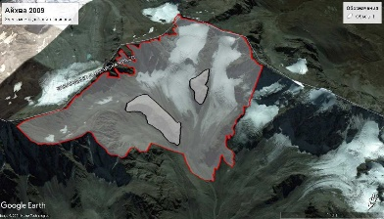 | 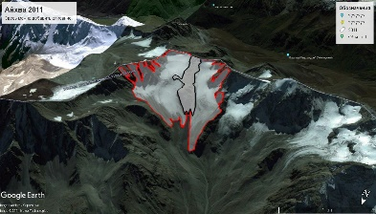

Таблица 2
Основные параметры ледников Хазни, Галдор, Айхва
за период 2004-2011гг
 | ХАЗНИ |  |  |  | ГАЛДОР |  |  |  | АЙХВА
 | S, км² | P, км | Границы м над у.м. |  | S, км² | P, км | Границы м над у.м. |  | S, км² | P, км | Границы м над у.м.
 |  |  | max | min |  |  | max | min |  |  | max | min
 | ХАЗНИ |  |  |  | ГАЛДОР |  |  |  | АЙХВА
2004 | 2,94 | 12,1 | 3 950 | 2 663 | 3,10 | 12,0 | 3 800 | 2 588 | 2,95 | 13,0 | 3 757 | 2 597
2009 | 2,76 | 11,6 | 3 941 | 2 850 | 2,23 | 9,78 | 3 795 | 2 912 | 2,94 | 11,0 | 3 750 | 3 099
2011 | 2,57 | 11,5 | 3 941 | 2 930 | 1,31 | 10,6 | 3 800 | 3 040 | 1,65 | 12,1 | 3 741 | 3 085
∆ | 0,37 | 0,6 | 9 | 267 | 1,79 | 1,4 | 0 | 452 | 0,85 | 0,9 | 16 | 488
% | 12,6 |  |  | 10,0 | 57,7 |  |  | 17,5 | 28,8 |  |  | 18,8
Айхва состоит из трех потоков, из которых западный отделился в самостоятельный ледник, а два других — северный и южный — соединены между собой (см. табл.1). Конец ледника Айхва расположен у подножия «бараньих лбов» (3000м) (табл.2).
Расчет площади ледника Айхва
2004: Включения: S₁ = 0,17; S₂= 0,33; S₃ = 0,00;
S_{общ.} = 3,45 – (0,17+0,33) = 2,95
2009: Включения: S₁ = 0,10; S₂ = 0,20;
S_{общ.} = 3,24 – (0,10+0,20) = 2,94
2011: Включения: S₁ = 0,23;
S_{общ.} = 1,88 – 0,23 = 1,65
За период 2004-2011гг ледник Айхва потерял почти 30% от своей площади оледенения 2004 года.
Ледник Галдор поперечной трещиной разделен на две части. В месте слияния восточной (Галдор Восточный или ледник Уруймаговой) и западной ветвей встречается открытый ледовый склон (см. табл.2). Конец языка ледника Галдор находится на высоте 3040 м над уровнем моря (табл.1). Именно ледник Галдор внушает нам большую тревогу из-за резкой потери своей ледовой площади за исследуемый период (2004-2011гг) (табл.1) почти на 1,8 км², что составляет 57,7%, то есть больше чем в 2 раза! Раньше ледник Северный Галдор соединялся с соседним ледником Айхва, но в настоящее время они разделились.
Чтобы наглядно представить масштаб деградации площади ледника Галдор, мы наложили контуры оледенения 2004 и 2011 годов (рис. 8).
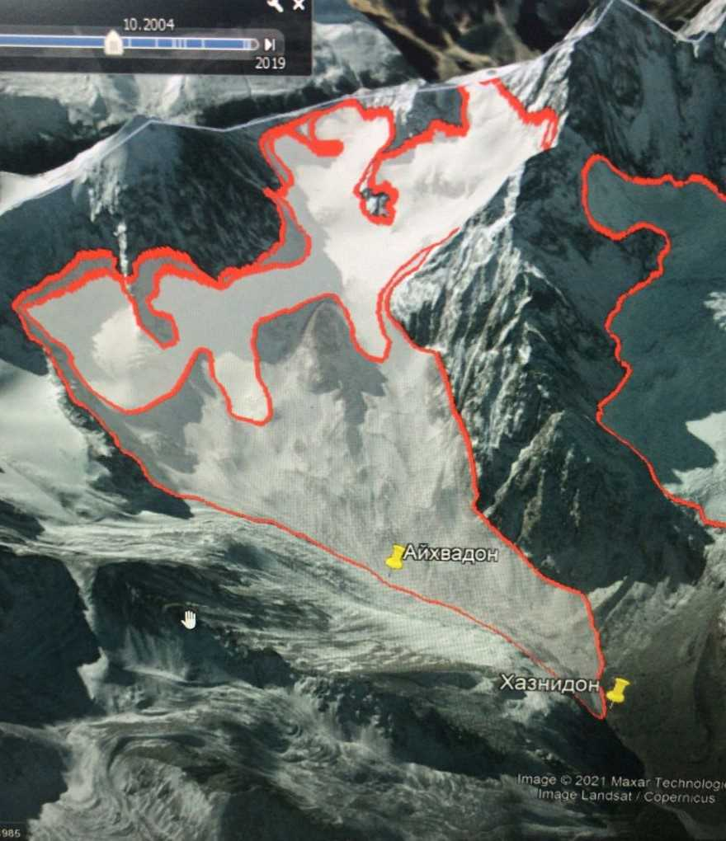
Рисунок 8. Уменьшение площади ледника Галдор за период с 2004г по 2011г
Ледник Хазни оказался меньше всего подвержен деградации – 12,8% убыли площади за указанный период.
Табличный данные представлены в виде графика «Деградация горных ледников» (рис.9).
У всех ледников наблюдается тенденция повышения минимальной точки оледенения (координаты «языков»), так у Хазни на 267 м, у Галдора – на 452 м, у Айхвы – 488 м за период 2004-2011гг., что в процентах: 10,0%, 17,5% и 18,8%, соответственно (рис.10).
Верхняя граница у всех ледников практически не изменилась.
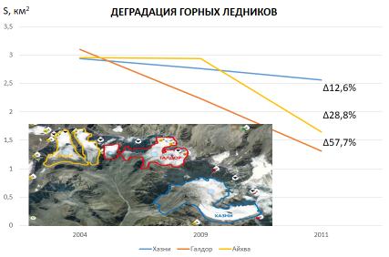
Рисунок 9 График изменения площади оледенения ледников Хазни, Галдор, Айхва за 2004-2011гг.
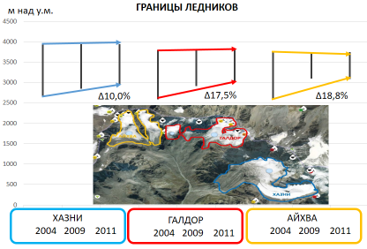
Рисунок 10 Изменение границ ледников Хазни, Галдор, Айхва во времени

Для сравнения полученных нами данных (табл.2) с литературными с сайта Перевал.Online (pereval.online) [10] в таблице 3 приводятся следующие сведения о ледниках.
Таблица 3
«История ледников» по данным из сайта Перевал.Online [10]

ледник | история ледника | ∆(км²) | ∆(%)
Хазни | 1986 г. → 3,54 км², 2004 г. → 2,95 км², 2014 г. → 2,97 км² | 0,57 | 16,1
Галдор | 1986 г. → 1,93 км², 2004 г. → 1,16 км², 2014 г. → 1,16 км² | 0,77 | 29,9
Айхва | 1986 г. → 1,52 км², 2004 г. → 1,29 км², 2014 г. → 1,29 км² | 0,23 | 15,1
Как видно из таблицы 3, здесь также прослеживается тенденция к снижению площади оледенения.
Для понимания причин быстрого таяния ледников была предпринята попытка изучить изменение климата за исследуемый временной промежуток.
Современное оледенение на поверхности Земли состоит из трех основных типов: материковое (покровное), островное и горное континентальное. Наземное оледенение откликается на всевозможные внешние изменения климатических условий. Если континентальные ледники Антарктиды и Гренландии относительно устойчивы и не исчезнут в ближайшие сотни лет, то горные ледники тают буквально у нас на глазах. Ледники на территории России тоже сокращаются, температура внутри их толщи растет, что приводит к их неустойчивости.
Есть гипотеза, что стремительное сокращение ледников на Кавказе в последние 20 лет обусловлено в большей степени изменением интенсивности приходящей радиации. Как оказалось, на леднике мощность излучения достигает 1250 ватт на квадратный метр, то есть атмосфера очень прозрачна, это близко к значению солнечной постоянной 1361 ватт [5]. Все говорит о том, что за последние 15 лет скорость деградации ледников существенно увеличилась [7].
Хазнидонское ущелье находится на территории Лескенского района Кабардино-Балкарской республики (рис.3).
Архив погоды в Лескенском районе по годам и месяцам содержит статистику погоды только за 2017 - 2021гг. по данным GISMETEO.RU и только относительно поселка Ташлы-Тала (табл. 4). Но и этого достаточно, чтобы получить представление об изменениях метеусловий за последние годы, сравнив их с климатическими картами района (рис.11, 12).
Таблица 4
Gismeteo.Дневник: Дневник погоды в Ташлах-Тале за за 2017 - 2021гг.
2017 | 2018 | 2019 | 2020 | 2021 | 2022
 | Декабрь  -9 / +21  Январь  -10 / +13  Февраль  -6 / +12 | Декабрь  -4 / +8  Январь  -6 / +11  Февраль  -10 / +13 | Декабрь  -8 / +14  Январь  -8 / +9  Февраль  -16 / +18 | Декабрь  -9 / +10  Январь  -11 / +13  Февраль  -18 / +16 | Декабрь  -4 / +15
 | Март  -3 / +22  Апрель  -1 / +26  Май  +5 / +30 | Март  -3 / +17  Апрель  -1 / +23  Май  +7 / +29 | Март  -3 / +22  Апрель  -1 / +22  Май  +7 / +28 | Март  -9 / +18  Апрель  +3 / +26  Май  +4 / +34
Июнь  +12 / +31  Июль  +8 / +34  Август  +12 / +36 | Июнь  +9 / +34  Июль  +16 / +35  Август  +12 / +31 | Июнь  +13 / +32  Июль  +12 / +31  Август  +10 / +32 | Июнь  +11 / +31  Июль  +15 / +36  Август  +10 / +34 | Июнь  +10 / +32  Июль  +14 / +37  Август  +15 / +34
Сентябрь  +4 / +33  Октябрь  -2 / +23  Ноябрь  -16 / +19 | Сентябрь  +8 / +28  Октябрь  +3 / +26  Ноябрь  -6 / +16 | Сентябрь  +7 / +28  Октябрь  +2 / +28  Ноябрь  -7 / +21 | Сентябрь  +7 / +30  Октябрь  +4 / +26  Ноябрь  -6 / +18 | Сентябрь  +7 / +30  Октябрь  -3 / +20  Ноябрь  -5 / +21
В таблице приведены максимальные и минимальные месячные температуры в районе поселка Ташлы-Тала (1 000 над уровнем моря).

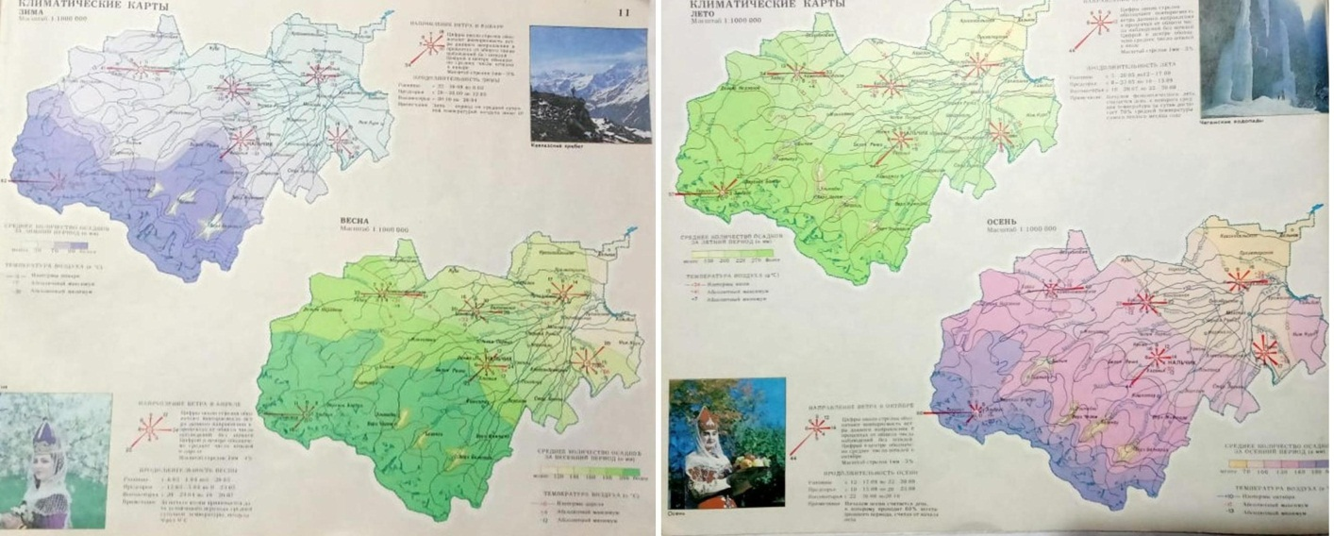
Рисунок 11. Климатические карты (зима, весна, лето, осень) КБР [11]
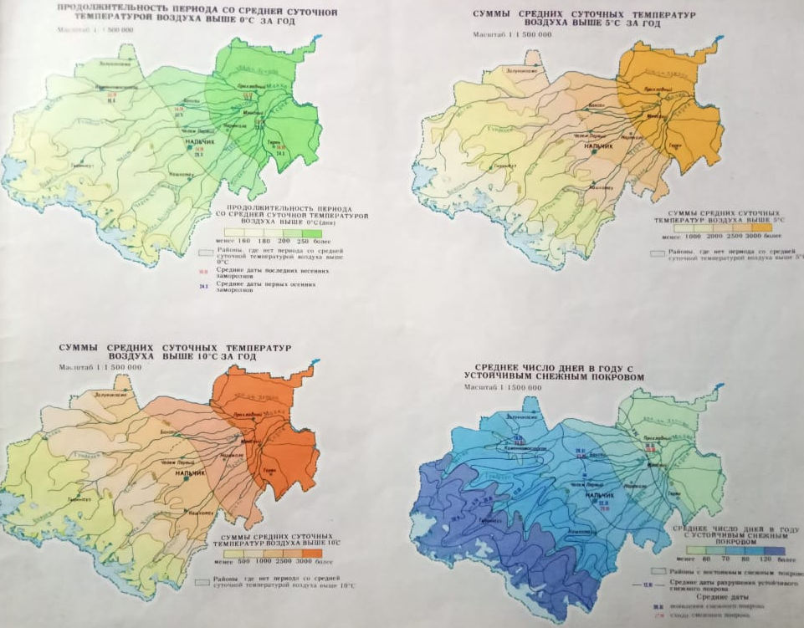
Рисунок 12. Продолжительность периода со средней суточной температурой воздуха выше 0^{о}С, 5^{о}С, 10^{о}С и среднее число дней в году с устойчивым снежным покровом [12].
Отмечается повышение температуры в осенне-зимний период относительно климатических показателей (рис. 11,12).

Выводы:
Знать, каким был климат сотни, тысячи и миллионы лет назад, совершенно необходимо. Без этого знания ученые не смогут предсказывать его изменения в будущем. Существующие математические модели несовершенны и нуждаются в проверке и корректировке по данным о реальном климате.
Однако, у нас есть способы получить эту информацию из природных хранилищ — палеоархивов. Ледники — самый объемный (и самый удобный для чтения) палеоархив.
Подробно изучена география и структура исследуемых объектов. Долгое время эта часть Сугана не привлекала к себе внимания ни туристов, ни альпинистов и оставалась как бы в стороне от проторенных троп [1].
Поставленные нами задачи, а именно: наземные наблюдения за ледниками — определение положения концов горных ледников, а также определение положения ледниковых берегов, измерения для определения текущего положения краев, а также их изменения во времени («колебания ледников»); проводились с помощью программ Google Earth Pro и Bing Maps. Это пока что единственный источник регулярной информации о региональном изменении размеров оледенения, полученный с помощью ГИС-технологий.
Исторический ряд данных об изменении размеров ледников, включающий сведения за 2004-2011 гг. и результаты обработки спутниковых изображений можно считать условно однородными в связи с различной разрешающей способностью исходных данных. В результате для каждого ледника получен следующий набор параметров: площадь ледника в целом, максимальная и минимальная высота ледника над уровнем моря.
По данным мониторинга наблюдается существенная деградация ледников.
Остальные задачи (измерения стока с ледников на створе у его конца; измерение температуры льда в ледниковых трещинах, исследование свежих ледниковых отложений — морен — с определением их возраста по лишайникам на камнях (лихенометрия) или возраста выросших на них кустарников или деревьев (дендрохронология); изучение химического состава льда и ледникового стока) отложены на весенне-летний период.

Заключение: планируемый результат
Систематические наблюдения за погодой и климатом люди начали вести совсем недавно — 150-200 лет назад, причем средства сбора данных о климате в глобальном масштабе появились, по геологическим меркам, буквально вчера — каких-нибудь полвека назад, с изобретением метеорологических спутников. Но знать, каким был климат сотни, тысячи и миллионы лет назад, совершенно необходимо. Без этого знания ученые не смогут предсказывать его изменения в будущем.
Существующие математические модели несовершенны и нуждаются в проверке и корректировке по данным о реальном климате. У нас есть способы получить эту информацию из природных хранилищ — палеоархивов. Именно исследование ледников помогает «диагностировать» изменение климата на планете: это получается благодаря тому, что они очень чувствительны к колебаниям температуры [3]. Изотопный состав льда — доля тяжелого кислорода ¹⁸О и дейтерия — позволяет определить температуру, при которой он сформировался; химический анализ покажет, какие аэрозоли вместе с этим снегом прилетели на ледник; исследуя пыль, можно определить, откуда она взялась, были ли в этот период засухи и извержения вулканов; пыльца расскажет о растениях.
Единственный способ уберечь природные архивы — собрать их сейчас. В 2015 году ученые из Франции, Италии, Швейцарии, США и России запустили проект по сохранению ледниковой информации для будущих поколений — «Ice Memory» («Память ледников») [5]. Ученые из России, Европы и США с 2015 года отправляются в экспедиции в горные районы, собирают образцы льда с ледников, которые находятся под угрозой, а затем отправляют их в Антарктиду на хранение.
В мире вообще не существует методик позволяющих сохранить ледники от климатического влияния. Потепление неминуемо ведёт к деградации оледенения, и противопоставить этому нечего. И конечно человек не имеет возможности сохранить ледники, но может наблюдать за ними, вести мониторинг и адаптироваться к изменения.
Выражаю свою благодарность руководителю – Бердановой Елене Ивановне – педагогу дополнительного образования ГБУ ДО «ЭБЦ» Минпрсвещения КБР,
Гузееву Хусейну Юсуповичу – к.б.н., зам.директора по УВР ГБУ ДО «ЭБЦ» Минпросвещения КБР, организатору горных мероприятий в Хазнидонском ущелье;
Зотовой Наталье Леонидовне – заведующей эколого-краеведческим отделом ГБУ ДО «ЭБЦ» Минпросвещения КБР.

Список использованных источников и литературы
1. Агибалова В.В., Жданов Г.В., Иванов В.Д. С рюкзаком по Сугану, г.Владикавказ
/ Электронный ресурс http://piligrim-andy.narod.ru/text/sugan.html
2. Котляков В.М. Криосфера и климат «ЭКОЛОГИЯ И ЖИЗНЬ» №11, 2010 / Электронный ресурс https://elementy.ru/nauchno-populyarnaya_biblioteka/431268/Kriosfera_i_klimat
3. Кренке А.Н., М. Д. Ананичева, П. Ф. Демченко, А. В. Кислов, Г. А. Носенко, В. В. Поповнин, Т. е. Хромова Ледники и ледниковые системы / Электронный ресурс http://downloads.igce.ru/publications/metodi_ocenki/09.pdf
4. Электронный ресурс https://www.rgo.ru/ru/article/populyarno-o-glyaciologii-uchyonye-rasskazali-pochemu-vazhno-izuchat-ledniki Популярно о гляциологии: учёные рассказали, почему важно изучать ледники
5. Электронный ресурс http://www.sib-science.info/ru/institutes/arkhiv-utekaet-zachem-24082018 Зачем ученые собирают образцы льда с горных ледников и отвозят их в Антарктиду
6. Электронный ресурс Ледники http://cawater-info.net/bk/1-1-5.htm
7. Электронный ресурс Ледники: строение и образование https://postnauka.ru/faq/65267
8. Электронный ресурс Об утверждении Лесного плана Кабардино-Балкарской Республики на 2009-2018 годы от 31 декабря 2008 http://docs.cntd.ru
9. Электронный ресурс В ООН сообщили, что к середине века Азия может лишиться до 40% льда в горах - Общество - ТАСС (tass.ru) https://tass.ru/obschestvo/12762805
10. Электронный ресурс Перевал.Online (pereval.online) https://pereval.online/object/15048
11. Справочная литература. Атлас Кабардино-Балкарской республики. Федеральная служба геодезии и картографии России. Москва 1997г.

Приложение 1
ПОЛЕВЫЕ И КАМЕРАЛЬНЫЕ ИССЛЕДОВАНИЯ

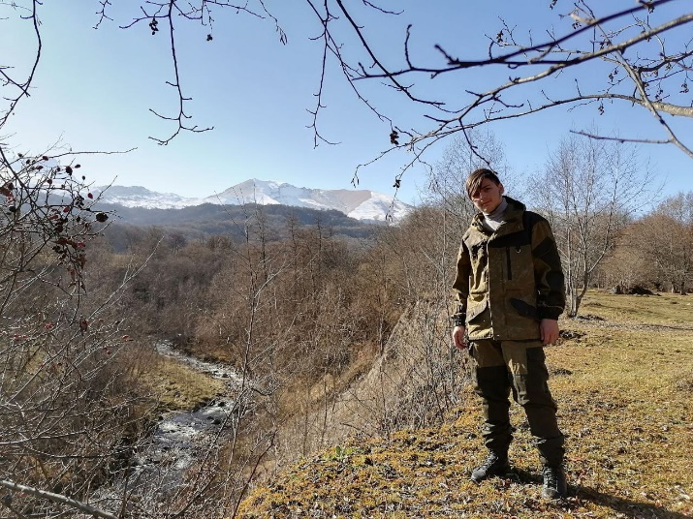 | 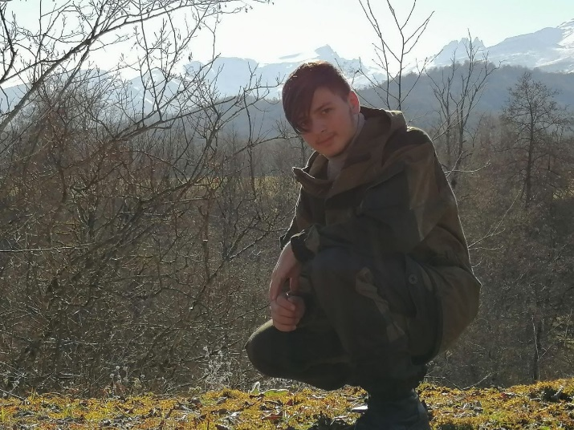
Рисунок 1 Хазнидонское ущелье, ноябрь 2021г.
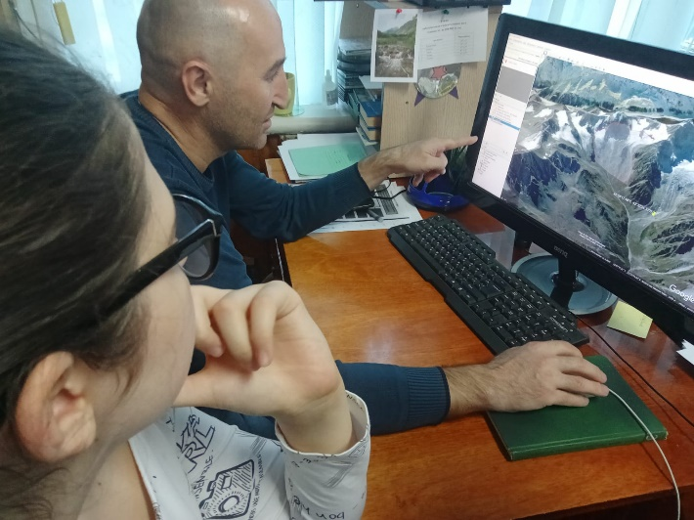 | 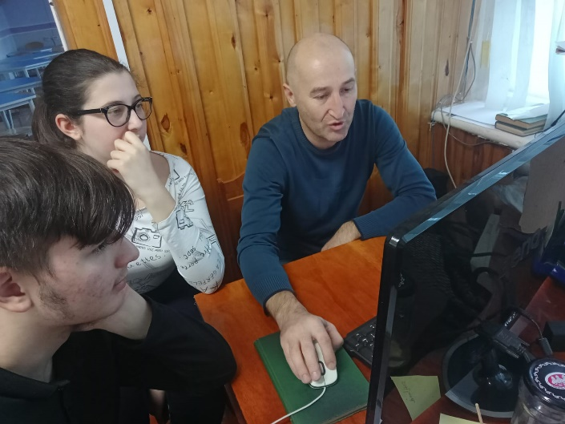
Рисунок 2. Мастер-класс по работе с программой Google Earth Pro от эксперта-консультанта Гузиева Х.Ю, к.б.н.,
ноябрь 2021, ГБУ ДО «ЭБЦ»
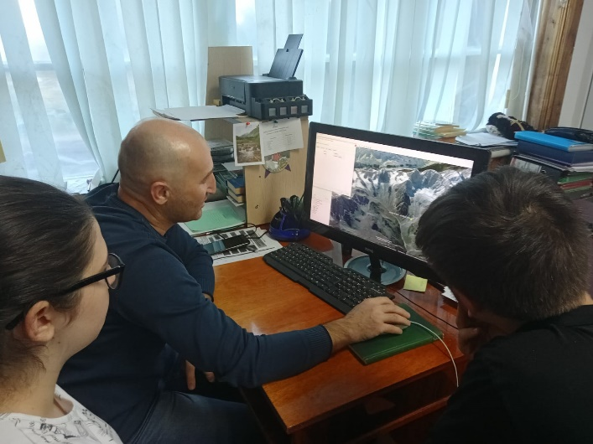 |  | 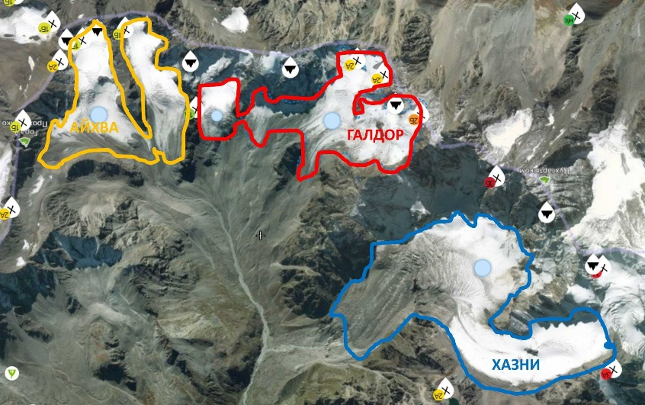
Рис. 3 Работа с картографической веб-платформой Google Earth |  | Рис. 4 Работа с картографической веб-платформой Bing Maps от компании Microsoft.

